win7系统 IE浏览器降级方法
在操作降级步骤前先做这个步骤，帮客户设置不电脑“不自动检查更新”
步骤：
- 进入“控制面板”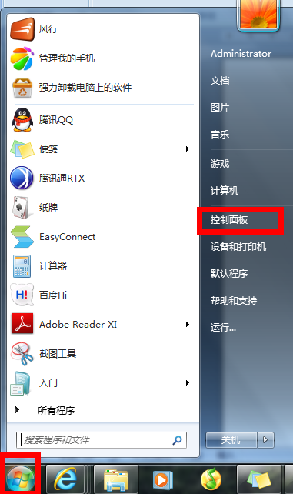
- 选择“系统和安全”
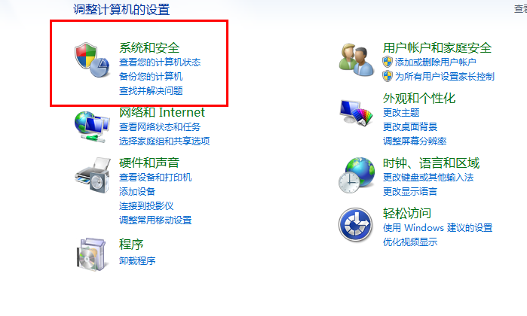
- 选择“windows update”中的“启用或禁用自动更新”
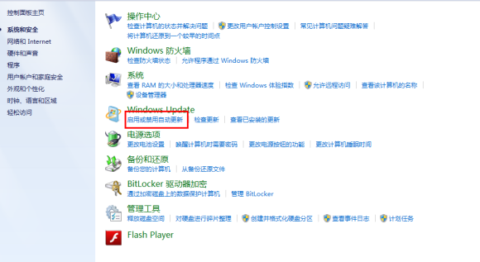
- 选择“从不检查更新（不推荐）”
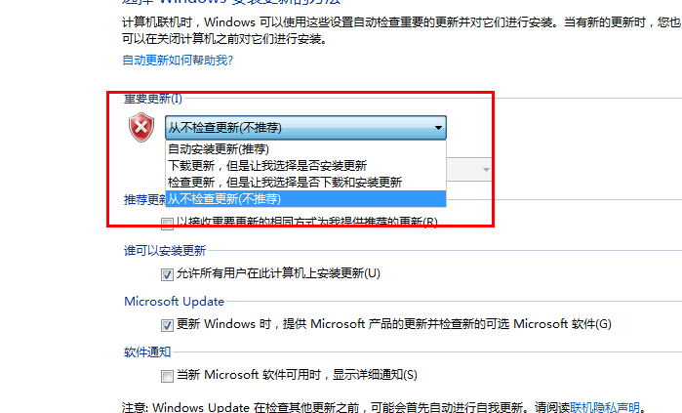
- 点击“确定”即可
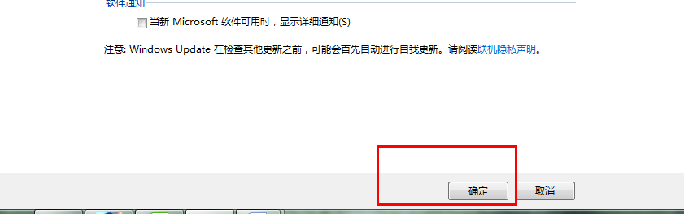

接着进行IE降级的步骤。
win7IE浏览器降级步骤
- 打开“控制面板”
- 选择“程序”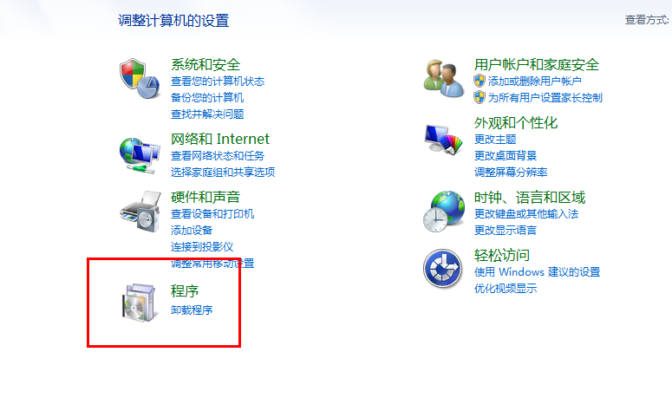
- 选择“查看已安装的更新”
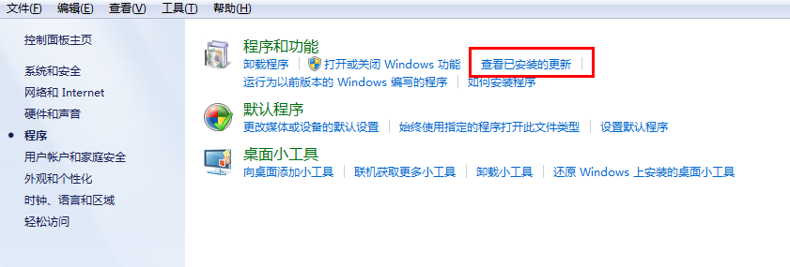
- 在列表里面找到IE浏览器的更新，找到要删除的IE9
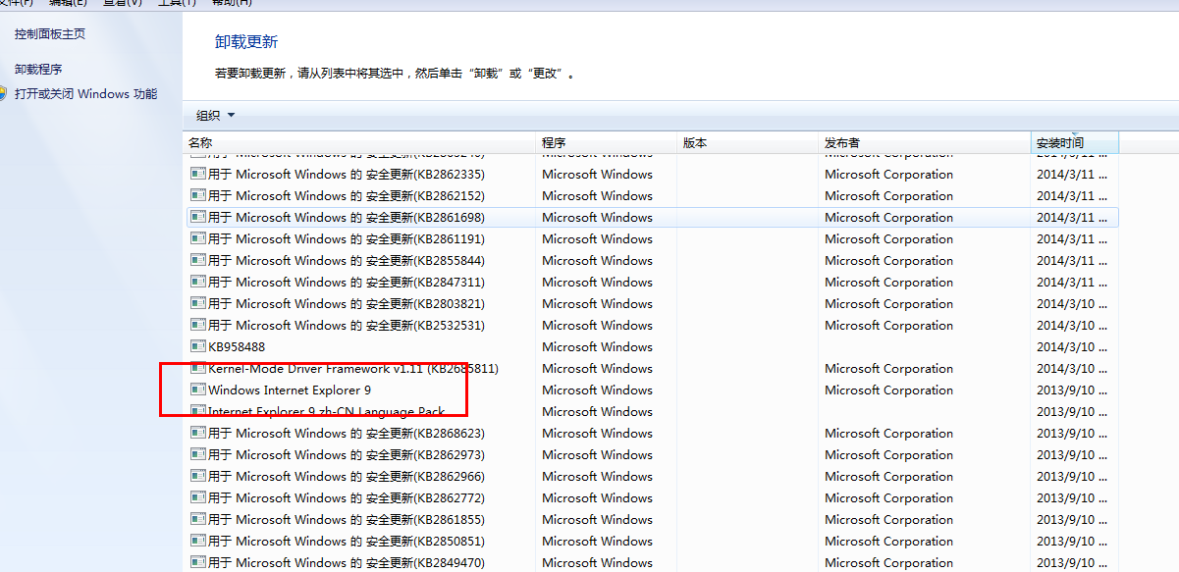
- 点击IE，然后点击上面的“卸载”
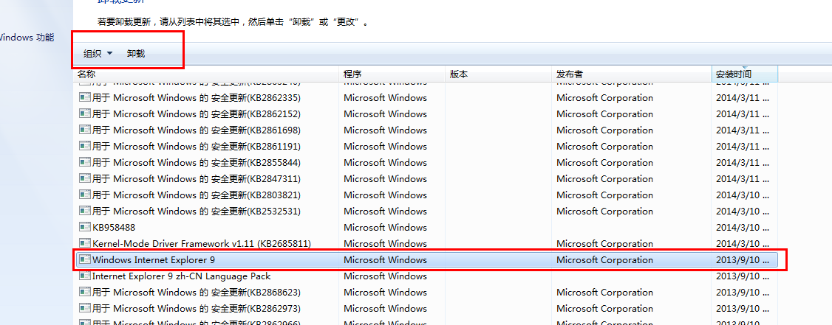
- 重启电脑即可（注：一次只能降一个级别，如果是IE9就只卸载一次，IE10就卸载两次，依此类推）
注意：不是每台电脑的“控制面板”显示都是一样的，要灵活变通。

